JOBSHEET.

Mata Pelajaran : Pemrograman Berorientasi Objek

Kelas/Semester : XI / 3 (Ganjil)

Judul : Membuat Program Perulangan: Bilangan Ganjil

1. **Tujuan**
2. Siswa dapat memahami konsep perulangan dalam pemrograman
3. Siswa dapat membuat program perulangan bilangan ganjil menggunakan **for**
4. **Alat dan bahan**

* Komputer/laptop
* Python 3
* Text Editor: Visual Studio Code

1. **Kegiatan Praktik**
2. **Persiapan**

Siapkan folder projek kita yang sudah dibuat sebelumnya dan buka menggunakan Visual Studio Code.

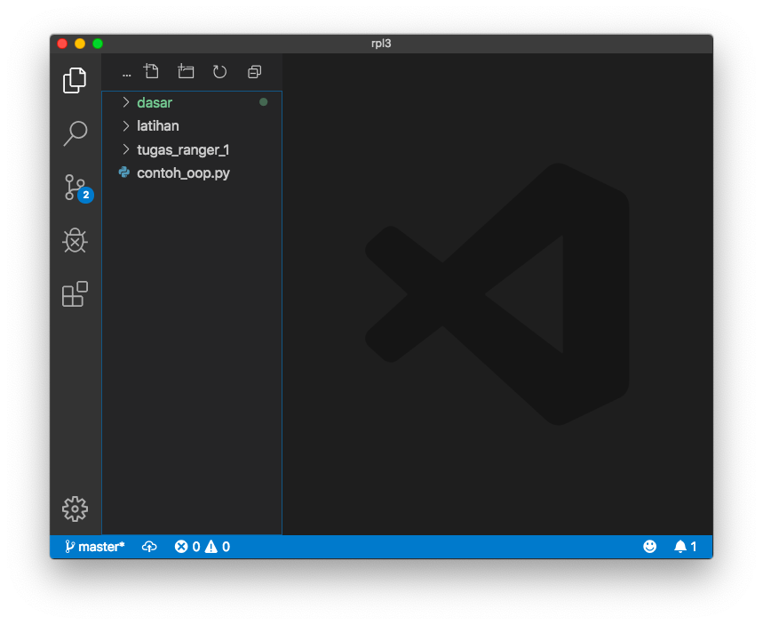

1. **Langkah Kerja**

|  |  |
| --- | --- |
| 1. Buat file baru dan beri nama **7_1_for.py** |  |
| 1. Ketik code disampaing ini |  |
| 1. Buka Terminal/Cmd dan jalankan progamnya.   Hasilnya akan mencetak 1 sampai dengan 5 seperti gambar disamping. |  |
| 1. Pada langkah kedua kita sudah membuat perulangan sederhana, selanjutnya bagaimana cara Python bisa mencetak bilangan ganjil saja: **1 3 5**?   Masih ingat operator aritmatika modulus/mod yang simbolnya seperti persen %?  Kita bisa menggunakannya untuk melakukan operasi mod didalam kondisi **if** didalam perulangan **for**. Lihat gambar disamping. |  |
| 1. Penjelasan langkah 4:   Python akan melakukan perulangan 1 s.d 5. Dan selama perulangan, bilangan akan dicek oleh struktur **if i % 2 == 1**. Apakah sisa bagi variabel **i** sama dengan 1 (satu)? Jika YA (True), maka itu adalah bilangan ganjil dan Python akan mencetak nilai variabel **i**. | |
| 1. Save dan jalankan kembali. Maka hasilnya akan mencetak bilangan ganjil. Lihat gambar disamping. |  |
| 1. Untuk menghemat, kita gunakan **range()** sebagai pengganti List. Ubah bentuk List **[1,2,3,4,5]** dengan **range(0,5)**. |  |
| 1. Kita sudah punya algoritmanya! Tidak masalah jika perulangan dilakukan sampai puluhan bahkan ratusan atau ribuan, maka yang akan dicetak hanya bilangan ganjil saja.   Perhatikan gambar disamping! |  |

Silahkan berimprovisasi ubah banyaknya perulangan dengan cara di-input sesuai kehendak.

SELAMAT MENGERJAKAN 😃